北京理工大学郝宇博士学术报告

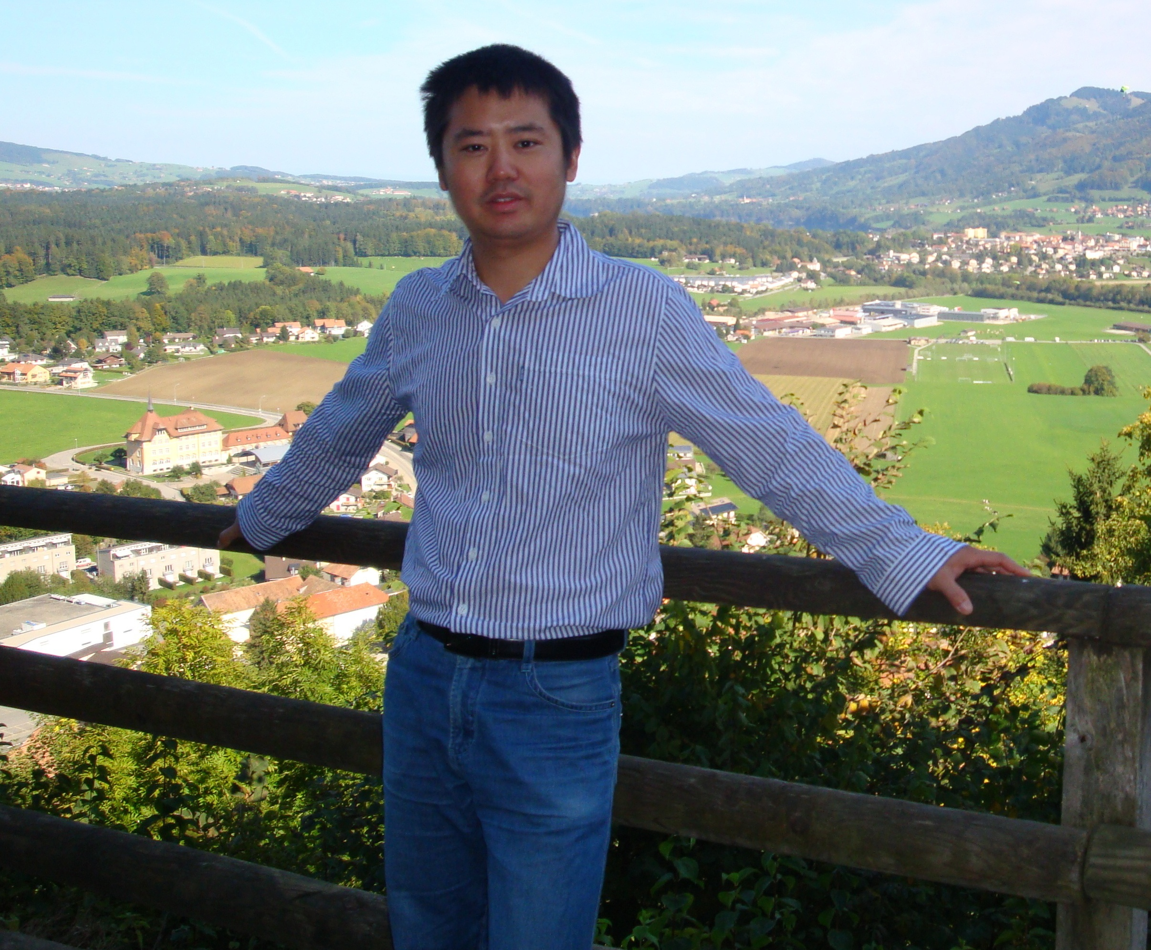
报告题目：计量经济学分析流程初探

报告人：郝宇
德国汉堡大学经济学博士

时 间：2015年4月17日（周五）
13:30-15:00

地 点：逸夫楼504

主讲人简介：
郝宇博士，武汉大学物理学与经济学双学士（2005）、北京师范大学经济学硕士（2008），德国汉堡大学经济学博士（2012），现就职于北京理工大学管理与经济学院应用经济系/能源与环境政策研究中心，讲师，兼任中国优选法统筹法与经济数学研究会能源经济与管理研究分会理事，Applied Energy等学术杂志匿名评审。郝宇博士主持国家自然科学基金青年项目和北京理工大学基础研究基金的科研课题，目前主要的研究方向为宏观经济、能源经济、环境政策等，迄今为止已在国内外学术期刊发表学术论文十余篇。
本次报告从实用性出发，结合具体的实例讲解如何从选题、数据采集、模型建立、结果检验、结论讨论等方面做一个较为完整的计量经济学分析，突出实用性。
欢迎各位老师同学参加！

注：听报告的本科生请携带校园卡刷创新学分

